Действующая схема потоков транспортирования отходов Чукотского автономного округа

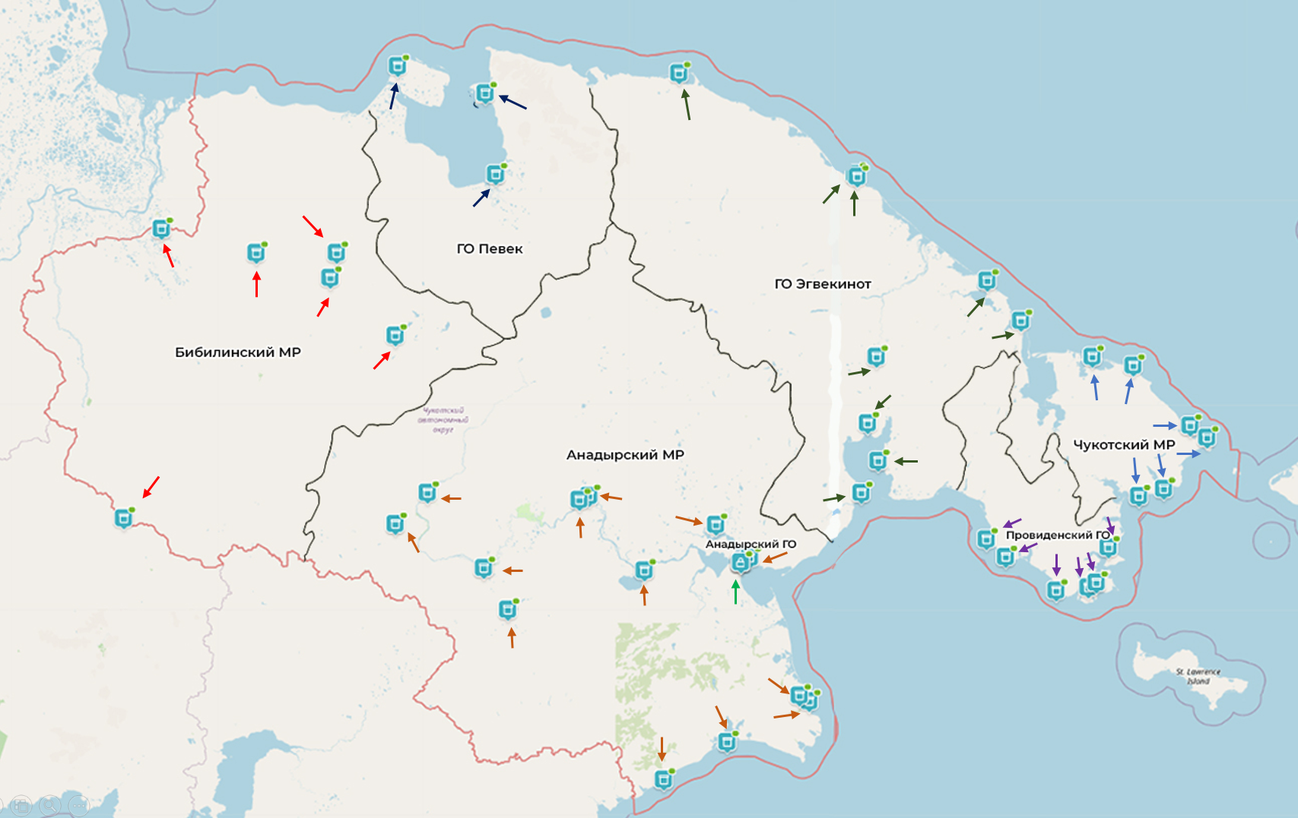

Перспективная схема потоков транспортирования отходов Чукотского автономного округа (2023 год – 1 вариант) (резервная схема потоков)

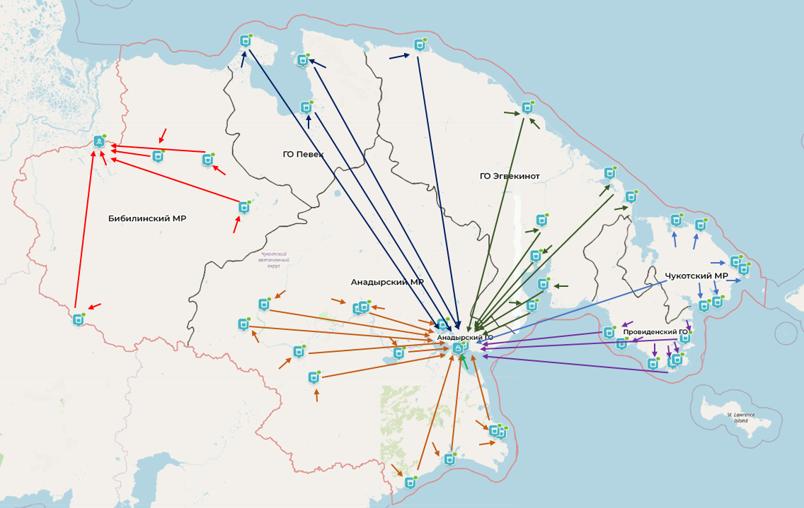

Перспективная схема потоков транспортирования отходов Чукотского автономного округа (2024 год – 1 вариант) (резервная схема потоков)

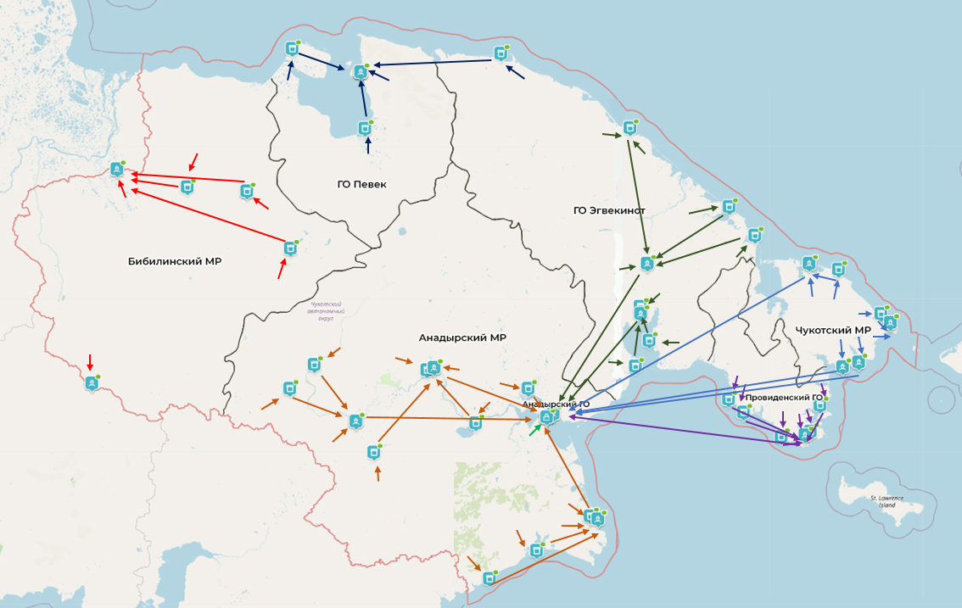

Перспективная схема потоков транспортирования отходов Чукотского автономного округа (2023 - 2024 год – 2 вариант)

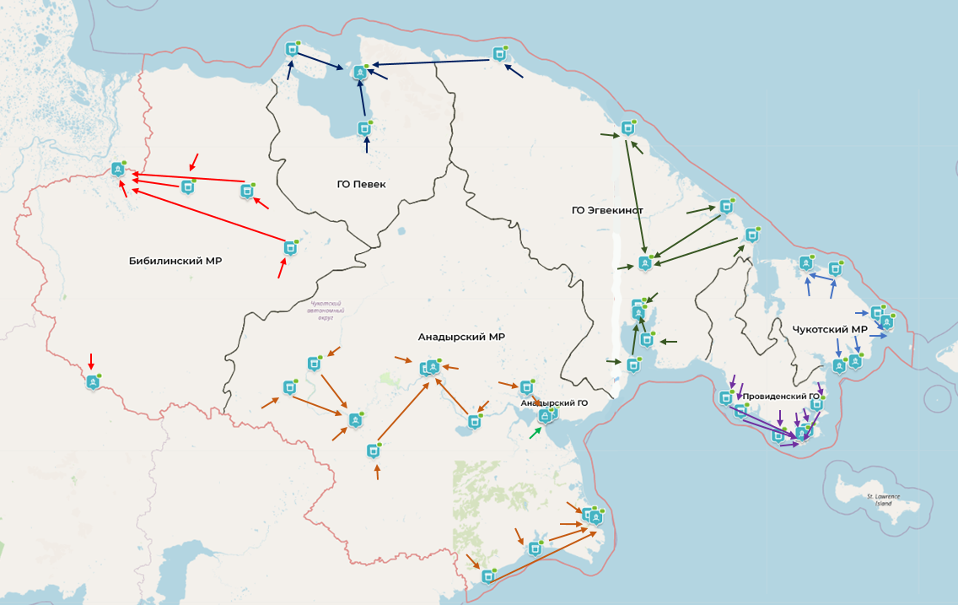

Перспективная схема потоков транспортирования отходов Чукотского автономного округа (2025 год), данная схема является перспективной и будет корректироваться в соответствии с планами по строительству перспективных объектов обращения с ТКО

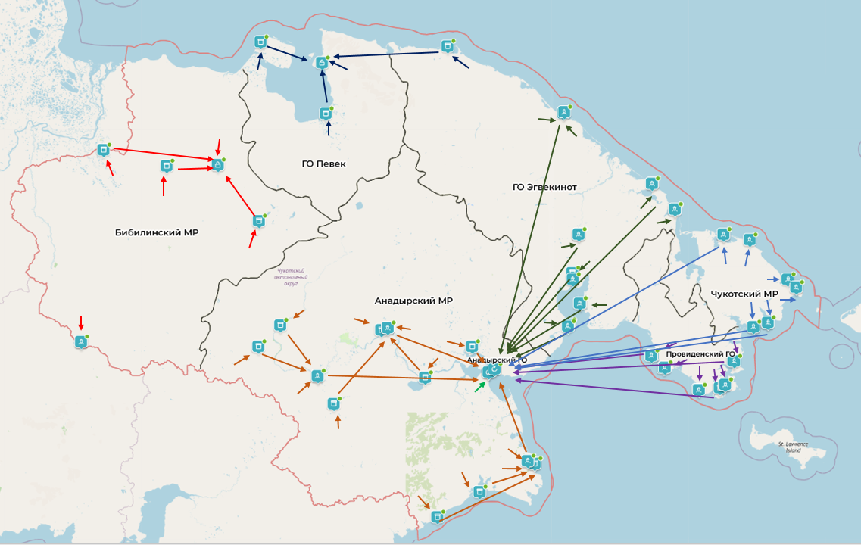

Перспективная схема потоков транспортирования отходов Чукотского автономного округа (2026 год)

